微专题五 动态电路分析
(分值：29分 建议时间：50分钟)

类型一 开关动作型动态电路(4分)
1. (2017吉林)如图所示，电源电压保持不变，当开关S由断开到闭合时，电路中(D)
A．电流表的示数变大，小灯泡变亮
B．电流表的示数变小，小灯泡变亮
C．电压表的示数变小，小灯泡不亮
D．电压表的示数变大，小灯泡不亮
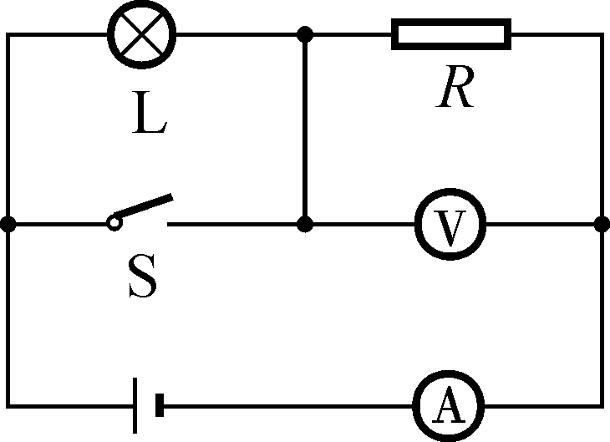第1题图
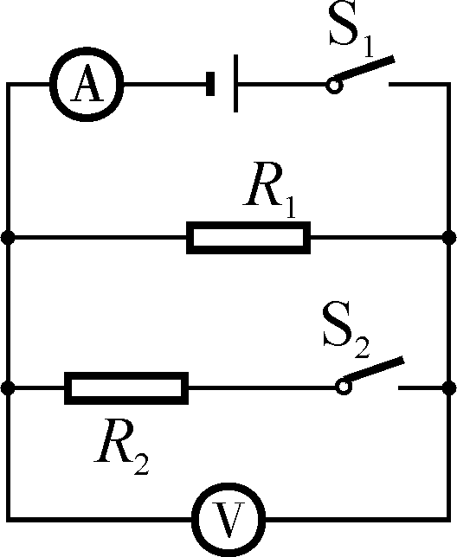第2题图

2. (2017福建)如图所示，闭合开关S₁、S₂，电路正常工作．现只将S₂断开，则(A)
A. 电流表示数减小，电压表示数不变
B．电流表示数增大，电压表示数不变
C．电流表示数减小，电压表示数减小
D．电流表示数增大，电压表示数增大
类型二 变阻器动作型动态电路(8分)
3. (2017临沂)如图所示电路的电源电压保持不变，将滑动变阻器的滑片P从中点移向b端的过程中(D)
A．灯泡变暗 B．电压表示数变大
C．电流表示数变小 D．电路总功率变小
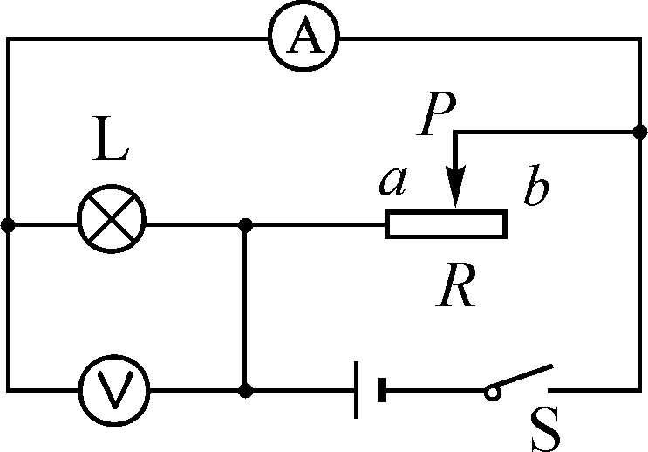第3题图
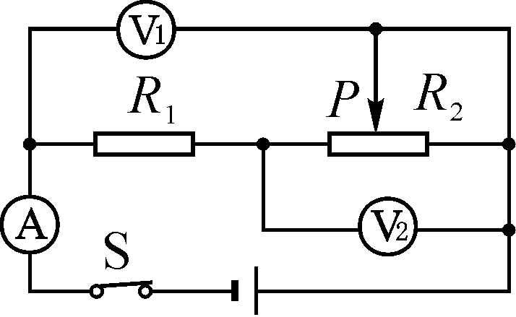第4题图

4. (2017通辽)如图所示电路中，电源电压保持不变，闭合开关S，当滑动变阻器的滑片P向右移动时，下列说法正确的是(C)
A.的示数变大，的示数变小
B.的示数变大，的示数变小
C.与的示数差和的示数的比值一定不变
D.与的示数差和的示数的比值一定大于1
5. (2017安徽)如图所示，滑动变阻器的滑片P处于中间的位置，闭合开关S，两个灯泡均能发光(假设灯丝电阻不变)，此时，将滑动变阻器的滑片P向右移动，则(B)
A．L₁和L₂都变亮 B．L₁变暗，L₂变亮
C．L₁变亮，L₂变暗 D．L₁和L₂都变暗
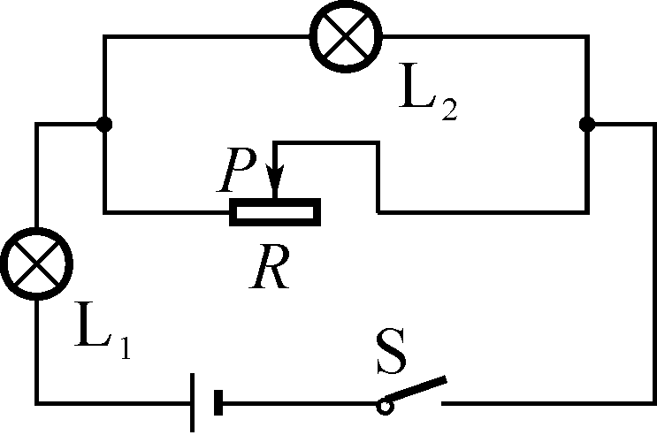第5题图
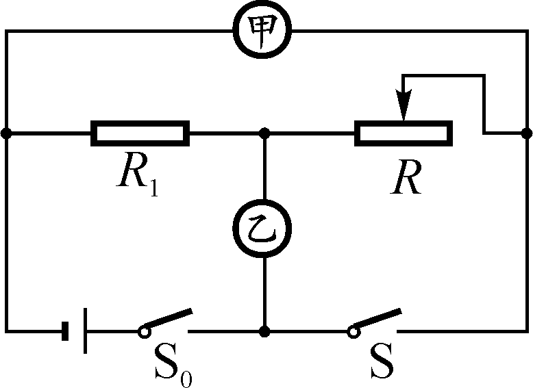第6题图

6. (2017东营)如图所示，电源电压保持不变，闭合开关S₀滑动变阻器R的滑片向右移动的过程中，下列说法正确的是(C)
A．闭合开关S，若甲、乙均为电压表，则两表示数均变小
B．断开开关S，若甲、乙均为电流表，则两表示数均变大
C．闭合开关S，若甲、乙均为电压表，则甲示数不变，乙示数变大
D．断开开关S，若甲、乙均为电流表，则乙示数不变，甲示数变大
(导学号59824169)
类型三 敏感电阻型动态电路(8分)
7. (2017玉林崇左)如图所示是一种自动测定油箱内油量的装置，滑动变阻器R的金属滑片跟滑杆(杠杆)相连，从电流表示数大小就可知道油箱内油量的多少．观察分析图示可知，下列说法错误的是(D)
A．电流表可以改装成油量表
B．R₀在电路中起到保护电路的作用
C．油量增加，R的阻值减小，电流表示数变大
D．油量减少，R的阻值减小，电流表示数变小(导学号59824170)
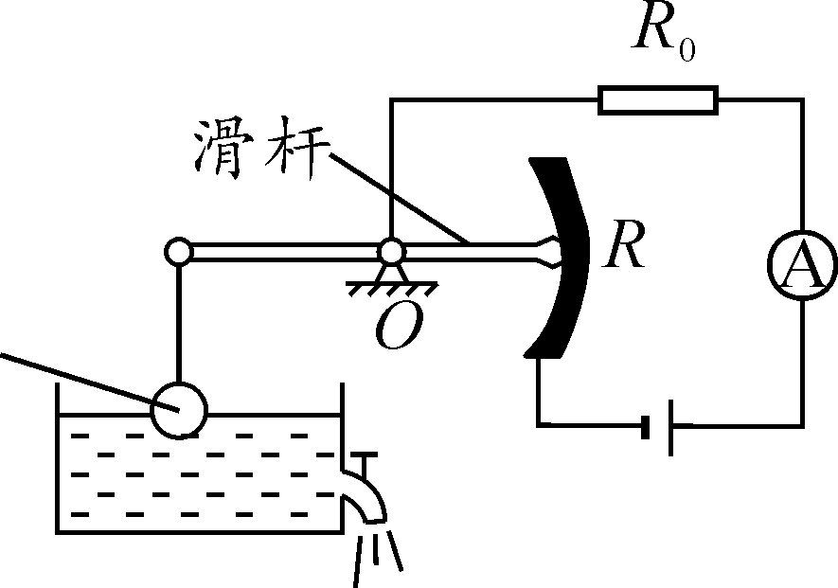第7题图
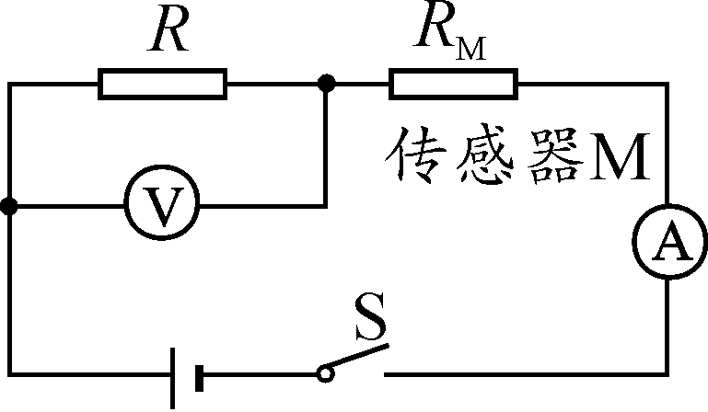第8题图

8. (2017镇江)图是一种输液时所用报警电路：电源电压恒定，R为定值电阻，闭合开关S，贴在针口处的传感器M接触到从针口处漏出的药液后，其电阻R_{M}发生变化，导致的示数增大而触发警报器(图中未画出)报警，则M接触药液后(B)
A．M的电阻R_{M}变大
B．电路消耗的总功率变大
C.与的示数乘积不变
D.与的示数之比变大
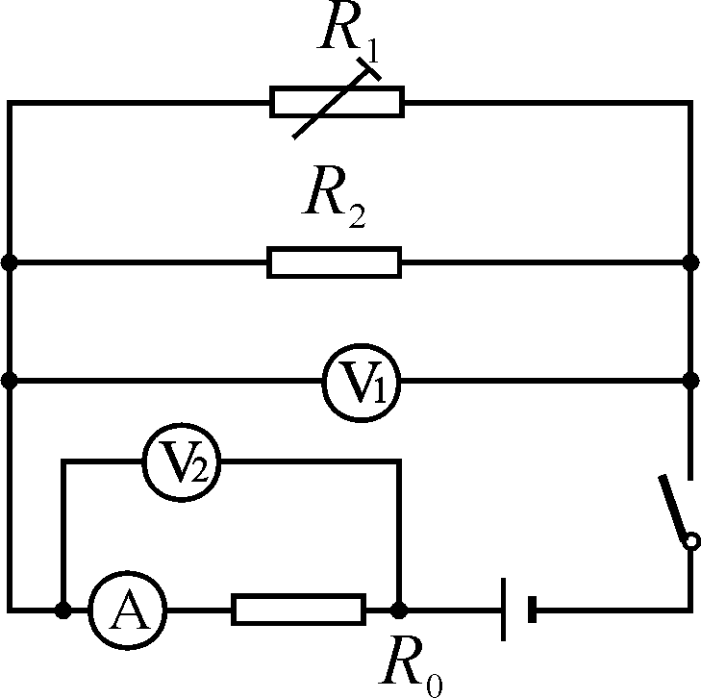
9. (2017大庆)某兴趣小组为了研究电子温控装置，连接成如图所示电路，R₁为热敏电阻，热敏电阻的阻值随温度的升高而减小，闭合开关，当温度降低时，下列说法中正确的是(D)
A．电压表和电流表示数均变大
B．电压表和电流表示数之比不变
C．电压表和电流表的乘积不变
D．电压表变化量和电流表变化量之比不变
10. (2017陕西)如图甲所示，电源电压恒为6 V，R为热敏电阻，其阻值随温度变化如图乙所示，R₀是阻值为10 Ω的定值电阻，闭合开关S，通过分析，下列说法错误的是(D)
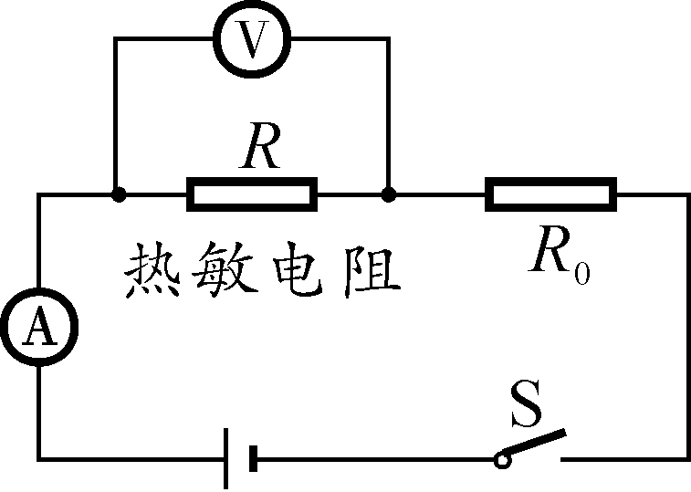第10题图
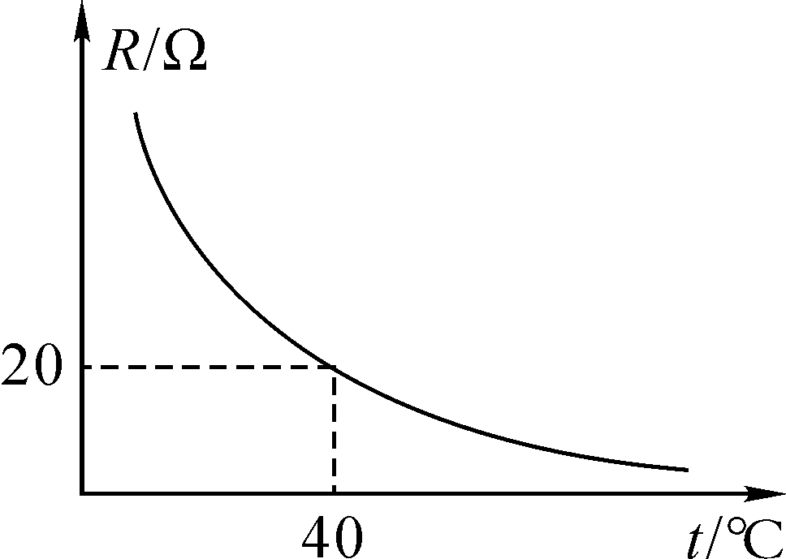第11题图

A．图甲中的R₀有保护电路的作用
B．温度升高时，电压表的示数会变小
C．温度为40 ℃时，电流表的示数为0.2 A
D．温度降低时，电压表与电流表示数的比值变小
(导学号59824171)
类型四 动态电路相关计算(9分)
11. (2017西宁)如图甲所示，粗细均匀的电阻丝AB通过滑片连入电路(电阻丝的阻值不随温度变化)，小灯泡的额定电压为6 V．闭合开关S后，滑片P从最左端A滑到最右端B的过程中，小灯泡的IU图像关系如图乙所示．则下列计算结果正确的是(D)
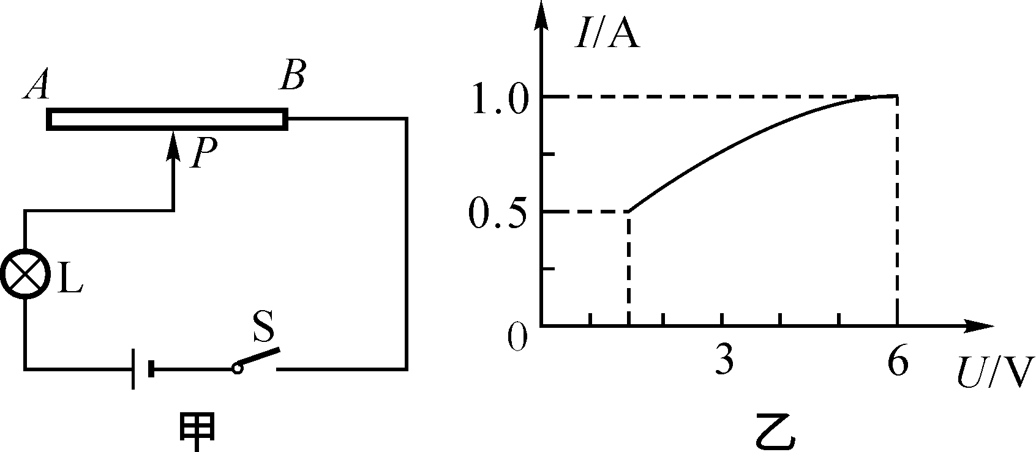
A．电源电压为9 V
B．小灯泡的额定功率为3 W
C．电阻丝AB的最大阻值为6 Ω
D．滑片P在A、B两端时小灯泡的电功率之比为1∶8(导学号59824172)
12. (2017聊城)(多选)如甲图所示的电路中，电源电压为16 V恒定不变，R₀为定值电阻，R为滑动变阻器，闭合开关S后，在滑片P滑动的过程中，电压表与电流表示数的变化关系如图乙所示，根据图像信息可知，下列判断正确的是(ABD)
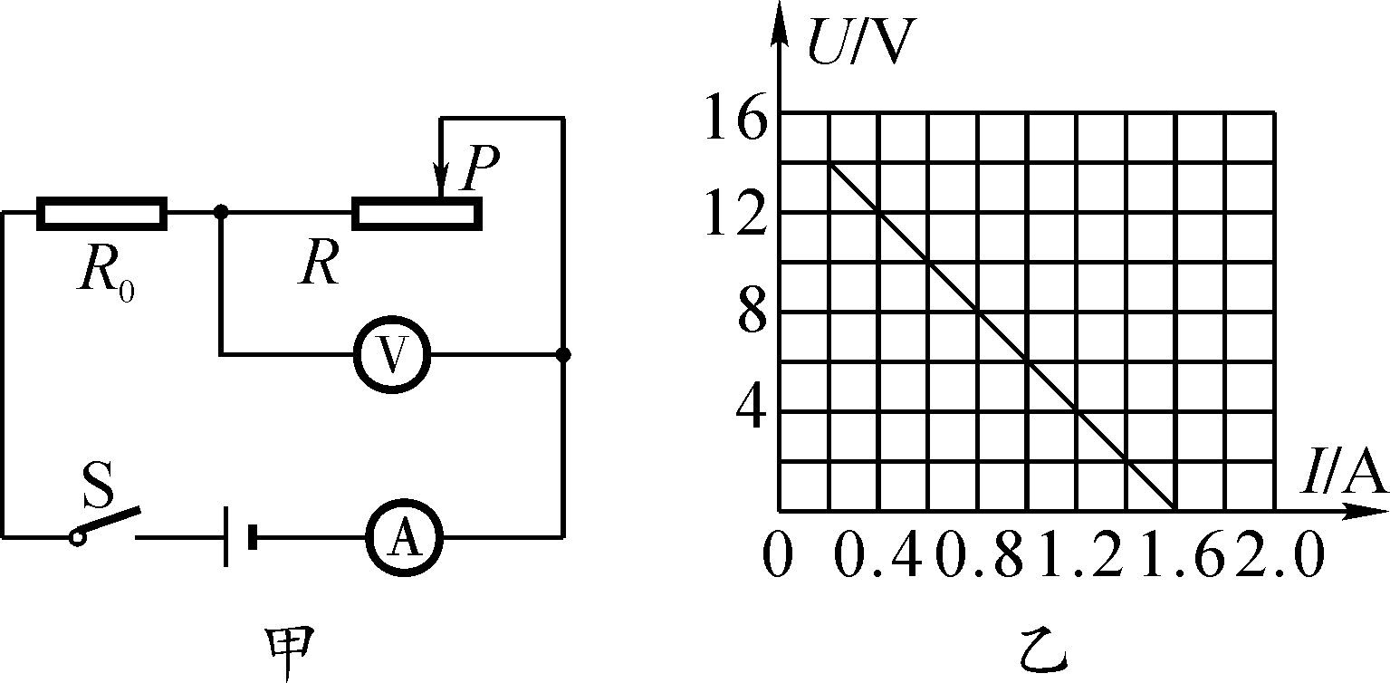
A．R₀的阻值是10 Ω
B．电路的最大总功率是25.6 W
C．R₀的最小功率是3.2 W
D．滑动变阻器的最大阻值是70 Ω
(导学号59824173)
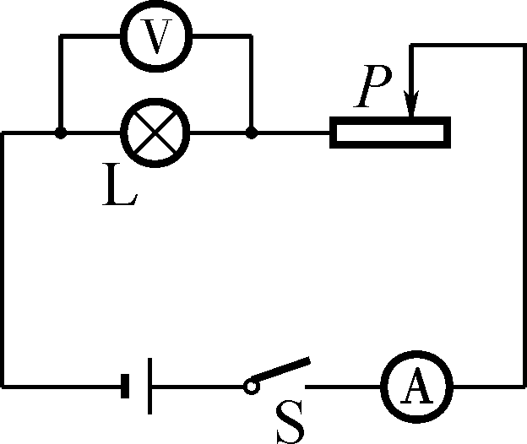
13. (2017枣庄)如图所示，电源电压恒为5 V，电压表量程为“0～3 V”，电流表量程为“0～0.6 A”，滑动变阻器规格为“20 Ω 1 A”，小灯泡标有“3 V 1.8 W”字样．闭合开关，在电路安全的情况下，(不考虑灯丝电阻的变化)则下列说法正确的是(C)
A．滑动变阻器的阻值允许调节的范围是0～20 Ω
B．电流表示数的变化范围是0.1 A～0.6 A
C．电压表示数的变化范围是1 V～3 V
D．小灯泡的最小功率是1 W
14. (2017重庆B卷)图甲为一个超声波加湿器，图乙为其内部湿度监测装置的简化电路图．已知电源电压为12 V，定值电阻R₀的阻值为30 Ω，电流表的量程为0～200 mA，电压表的量程为0～9 V．湿敏电阻R的阻值随湿度RH变化的关系图像如图丙所示，其阻值最大为120 Ω(图中未画出)．则在电路安全工作的前提下，计算可得出(C)
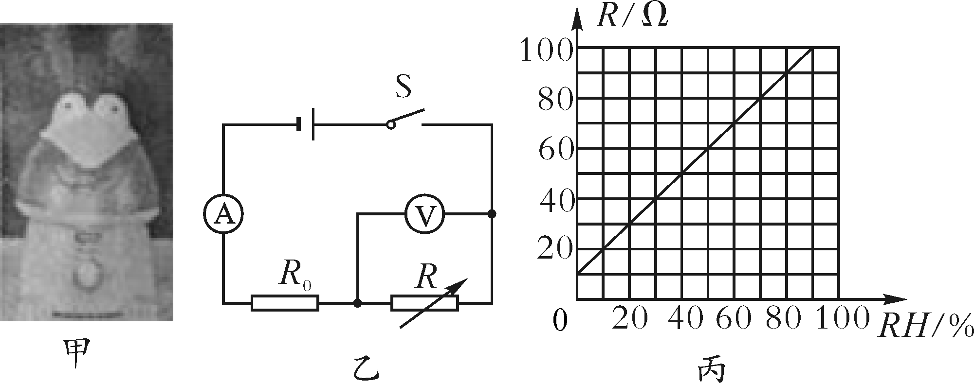
A．R的电流最小值为80 mA
B．R的电功率最大值为0.9 W
C．R₀的电功率最小值为0.3 W
D．装置能监测湿度最大值为90%
(导学号59824174)

